LA GRAN COLONIZACIÓN MUNDIAL MEDIANTE EL DEPORTE
Pedro Pierre
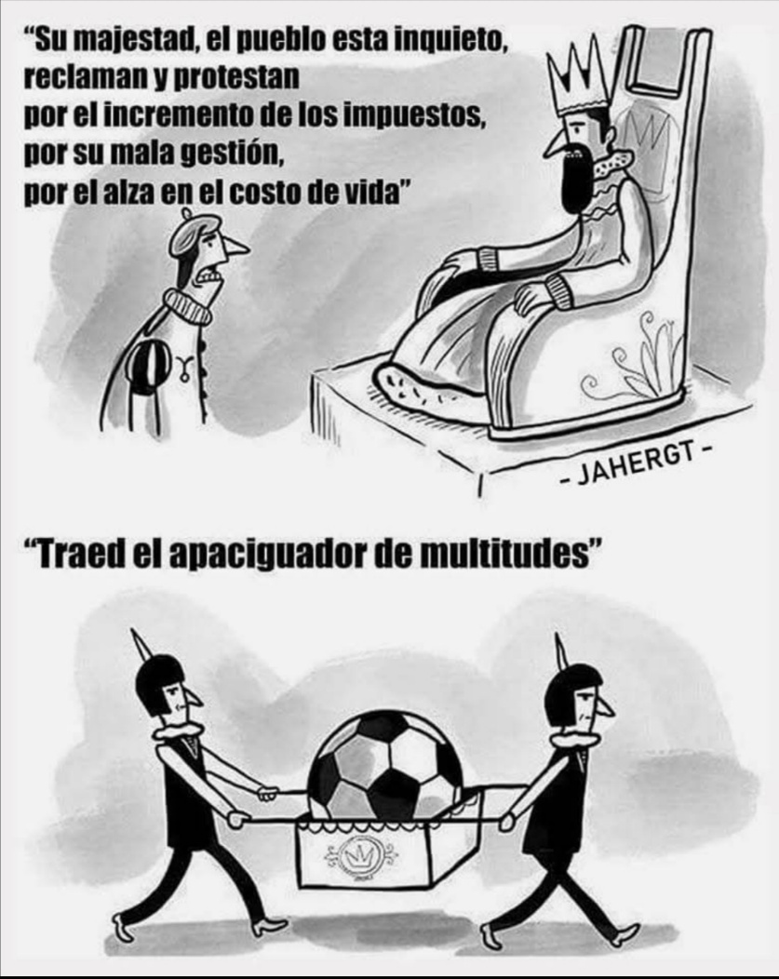
La Copa Mundial de Fútbol 2026 se está celebrando del 11 de junio al 19 de julio en 3 países: México, Canadá y Estados Unidos, con 48 equipos y 104 partidos en 16 ciudades anfitrionas. Millones lo estaremos mirando, unas más y otras menos. Pero en todos los medios de comunicación será el gran tema… con la perspectiva neoliberal de distraer la atención de los problemas que nos preocupan o nos afectan.
La imagen adjunta lo expresa muy claramente: “ Su Majestad, el pueblo está inquieto; reclaman y protestan por el incremento de los impuestos, su mala gestión y por el alza del costo de la vida. – Traed el apaciguador de multitudes.” Seguidamente van trayendo la mágica pelota del futbol, por la ocasión: Mundial. Eso nos recuerda el dicho del tiempo de los romanos de hace 2,000 años refiriéndose a la subordinación de las masas de esclavos que conformaban el imperio: “¡Pan y circo!”.
Parece que las cosas no han cambiado mucho, especialmente en muchos de nuestros países del continente. Es el caso del presidente norteamericano: La Copa de futbol es una buena ocasión para distraer a sus conciudadanos que “reclama y protestan por el incremento de los impuestos, su mala gestión y por el alza del costo de la vida”. Es el caso también de nuestro presidente que, bajo el pretexto de una ‘visita oficial’ a Estados Unidos, aprovechó la oportunidad para ir a ver el primer partido del equipo ecuatoriano. Lastimosamente éste perdió y el presidente no pudo hacer comentarios en su beneficio… Además, pensaba que no nos íbamos a dar cuenta de su presencia. A este propósito se preguntó a la presidente de México, Claudia Sheinbaum, si iba a ver los partidos del equipo mejicano, al cual contestó criticando los precios muy elevados de los puestos en los estadios, por ser ‘un insulto para la gente pobre’… ¡Los precio de un puesto en la final del mundial de futbol serán, según la demanda, hasta 6,730 dólares! El 12 de junio pasado el Universo titulaba: “La pasión futbolera alimenta el endeudamiento de los ecuatorianos”.
Desde antes del comienzo de los partidos de futbol, ya habían comenzado las acciones racistas: El presupuesto de la Federación Internacional de Futbol (FIFA) supera los 10’000 millones de dólares (¡3’000 más que en 2022!) por los derechos de transmisión por TV, las entradas a los estadios y la atribución de propagandas… Los grandes perdedores somos quienes miramos los partidos… Estamos presionados por comprar entradas a los partidos, camisetas y mascotas de la copa; soportamos las propagandas y escuchamos las maravillas de los jugadores cuyo traslado de un club al otro cuesta ¡hasta 300 millones de dólares!… mientras se quema el arroz o se olvida de pagar luz, agua o teléfono y otras deudas… a ejemplo de este migrante de Norteamérica que, por haber entrado a ver un solo partido, afirmó que tardará “¡un año para pagar la deuda que tuvo que contratar!” ¿Cuántos millones terminarán al cabo de un mes más pobres y desesperados que antes de la Copa mundial?... que margina o castiga a países y jugadores: Rusia ha sido excluida por su invasión a Ucrania; Congo y Pakistán fueron suspendidos por fallas administrativas en su federación; a Eritrea le fue negada la participación por posible deserción de jugadores que podrían pedir asilo político; etc.
Es cierto: Nadie queda indiferente frente a los aplausos de la inauguración técnicamente maravillosa, a la presentación de ‘nuestros’ equipos nacionales, al rugido de las gradas, al silencio suspendido antes de un penal, al abrazo colectivo tras el gol de la victoria. Todo esto constituye una gran liturgia por los símbolos que se utilizan porque se relacionan con nuestra sicología profunda y nuestra sed humana de trascendencia… que no se agota en la cancha. Como seres humanos repetimos los gestos primordiales de toda religión: salir de sí, congregarse, ofrecerse y, por un instante, ser tocado por algo mayor…
Lastimosamente, la Copa mundial de futbol no es el símbolo ni el hito de la dicha ‘civilización occidental’ orgullosa algún día de sus principios de “libertad, igualdad y fraternidad”. Ha pasado a ser el signo de la acumulación escandalosa de dinero, desigualdades y mentiras. Es la gran colonización y manipulación mundiales del neoliberalismo que todo lo va destruyendo. Ya en su tiempo monseñor Oscar Romero lo denunciaba: “Nuestra Iglesia tiene que trabajar para arrancar de la faz del país todo ese imperio de la iniquidad, el imperio de Satanás, ese imperio del infierno que reina, lamentablemente, bajo formas muy diversas” (31/12/1979). El libro bíblico de Tobías lo decía: ‘Practicar la mentira es principio de injusticia’(cfr. Tob 4,6).
Como humanistas y cristianos tenemos que seguir superando la oposición entre el egoísmo capitalista y la justicia social. Hay que continuar luchando por transformar esta mentalidad capitalista clasista, racista y patriarcal que crea el odio y las guerras que nos destruyen a todos afín de llegar al camino de las bienaventuranzas. Es la lucha de “perros contra el tigre” o del pequeño David contra el gigante Goliat… Nuestros pueblos necesitan de transformaciones llenas de verdad, de equidad y de espiritualidad; de lo contrario, no vamos hacia ninguna liberación. Esto exige trabajo, sacrificios, disciplina y perseverancia… Pero, estamos esperanzados, porque sabemos que David venció a Goliat, tal como lo demostró el equipo de Ecuador frente al de Alemania.

